# Technisch ontwerp

|  |
| --- |
| Naam: Melih Redzhebov  Leerlingnummer: 2082223  Datum: 17-2-2021  Versie: |

# Inhoudsopgave

Technisch ontwerp 0

Inhoudsopgave 1

Technische specificaties 2

Relationeel datamodel 2

# Technische specificaties

Werk het functioneel ontwerp uit naar technische specificaties. Gebruik, indien gewenst, schematechnieken (bijv. Use Case, Activity Diagram, Class Diagram).

Je dient ervoor te zorgen dat de oplossing/uitwerking haalbaar en realistisch is.

# Relationeel datamodel

* Normaliseer de overzichten en eventueel formulieren. Gebruik hiervoor de 0e tot en met 3e normaalvorm.
* Voeg de 3e normaalvormen samen tot één 3e normaalvorm.
* Maak op basis van de samenvoeging het EntiteitRelatieDiagram (ERD), waarin duidelijk naar voren komt:
* Welke entiteiten gebruikt worden;
* Welke eigenschappen of attributen gebruikt worden en bij welke entiteiten zij horen;
* Welke sleutels gebruikt worden;
* Welke relaties er zijn.
* Maak op basis van het ERD de datadictionary. Gebruik daarvoor het onderstaand schema per entiteit.

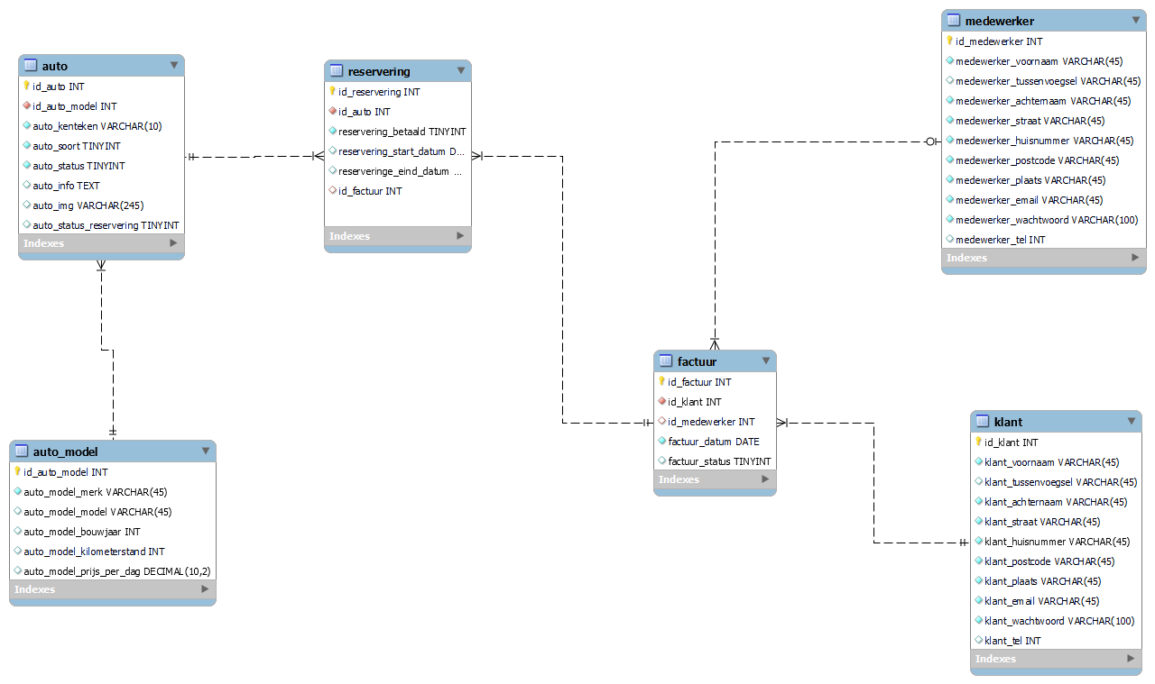

|  |  |  |
| --- | --- | --- |
|  | Klant | |
| Definitie | Gegevens over klanten | |
| Attribuutnaam | Datatype | Toelichting |
| Id-klant | INT | Primaire sleutel |
| Klant_voornaam | VARCHAR | Voornaam klant |
| Klant_tussenvoesel | VARCHAR | Tussenvoesel klant |
| Klant_achternaam | VARCHAR | Achternaam klant |
| Klant straat | VARCHAR | Straat klant |
| Klant_huisnummer | VARCHAR | Huisnummer klant |
| Klant_postcode | VARCHAR | Postcode klant |
| Klant_plaats | VARCHAR | Plaats klant |
| Klant_email | VARCHAR | Email klant |
| Klant_wachtwood | VARCHAR | Wachtwood klant |
| Klant_tel | INT | Tel klant |
| Relatie | Toelichting | |
| R1 |  | Relatie met tabel factuur |

|  |  |  |
| --- | --- | --- |
|  | Medewerker | |
| Definitie | Gegevens over medewerker | |
| Attribuutnaam | Datatype | Toelichting |
| Id_medewerker | INT | Primaire sleutel |
| medewerker _voornaam | VARCHAR | Voornaam medewerker |
| medewerker _tussenvoesel | VARCHAR | Tussenvoesel medewerker |
| medewerker _achternaam | VARCHAR | Achternaam medewerker |
| medewerker straat | VARCHAR | Straat medewerker |
| medewerker _huisnummer | VARCHAR | Huisnummer medewerker |
| medewerker _postcode | VARCHAR | Postcode medewerker |
| medewerker _plaats | VARCHAR | Plaats medewerker |
| medewerker _email | VARCHAR | Email medewerker |
| medewerker _wachtwood | VARCHAR | Wachtwood medewerker |
| medewerker _tel | INT | Tel medewerker |
| Relatie | Toelichting | |
| R1 |  | Relatie met tabel factuur |

|  |  |  |
| --- | --- | --- |
|  | Factuur | |
| Definitie | Gegevens over factuur | |
| Attribuutnaam | Datatype | Toelichting |
| Id_facuur | INT | Primaire sleutel |
| Id_klant | INT | Foreign key |
| Id_medewerker | INT | Foreign key |
| Factuur_datum | DATE | Datum van factuur |
| Factuur_status | TINYINT | Status van factuur |
| Relatie | Toelichting | |
| R1 |  | Relatie met tabel medewerker |
| R2 |  | Relatie met tabel klant |
| R3 |  | Relatie met tabel reservering |

|  |  |  |
| --- | --- | --- |
|  | Reservering | |
| Definitie | Gegevens over reservering | |
| Attribuutnaam | Datatype | Toelichting |
| Id_reservering | INT | Primaire sleutel |
| Id_auto | INT | Foreign key |
| reservering_betaald | TINYINT | Is reservering betaald of niet |
| Reservering_start_datum | DATE | Start Datum van reservering |
| Reservering_eind_datum | DATE | Eind Datum van reservering |
| Id_factuur | INT | Foreign key |
| Relatie | Toelichting | |
| R1 |  | Relatie met tabel factuur |
| R2 |  | Relatie met tabel auto |

|  |  |  |
| --- | --- | --- |
|  | auto | |
| Definitie | Gegevens over auto | |
| Attribuutnaam | Datatype | Toelichting |
| Id_ auto | INT | Primaire sleutel |
| Id_auto_model | INT | Foreign key |
| Auto_kenteken | VARCHAR | Kenteken van auto |
| Auto_soort | TINYINT | Bestelwagen of personenauto |
| Auto_status | TINYINT | Status van auto |
| Auto_info | TEXT | Extra info over de auto |
| Auto_img | VARCHAR | Afbeelding van de auto |
| Auto_status_reservering | TINYINT | Status auto reservering |
| Relatie | Toelichting | |
| R1 |  | Relatie met tabel reservering |
| R2 |  | Relatie met tabel auto_model |

|  |  |  |
| --- | --- | --- |
|  | Auto_model | |
| Definitie | Gegevens over auto_model | |
| Attribuutnaam | Datatype | Toelichting |
| Id_ auto_model | INT | Primaire sleutel |
| Auto_model_merk | VARCHAR | Merk van auto |
| Auto_model_model | VARCHAR | Model_van auto |
| Auto_model_bouwjaar | INT | Bouwjaar van auto |
| Auto_model_kilometerstand | INT | Kilometerstand van auto |
| Auto_model_prijs_per_dag | DECIMAL | Prijs per dag van auto |
| Relatie | Toelichting | |
| R1 |  | Relatie met tabel auto |